图像视差匹配

1. 图像视差匹配

图像视差匹配（Image Disparity Matching），也称为视差估计（Disparity Estimation），是计算机视觉领域中的一个重要问题，用于在多个视角的图像中寻找相同场景中对应物体的位置差异（即视差），并将其匹配。

图像视差匹配通常用于立体视觉（Stereo Vision）中，这种技术通过使用多个摄像机或在同一摄像机上使用多个镜头，来获取不同视角下的图像。这些图像包含了同一场景中的相同物体，但由于视角不同，它们的像素位置不同。通过对这些图像进行视差匹配，可以计算出物体在不同视角下的位置差异，从而实现三维物体的重建和识别。

视差匹配的难点在于如何找到两幅图像中对应像素的匹配关系。常见的方法包括基于像素的匹配、基于特征点的匹配、基于区域的匹配等。在匹配完成后，可以使用三角测量法（Triangulation）来计算物体在三维空间中的位置。

1. 立体匹配

立体匹配（Stereo Matching）是指通过比较两个视角下的图像，找到它们之间对应点的位置关系，并计算出它们之间的视差（即像素之间的距离差异）。通常用于计算机视觉领域中的立体视觉任务，即从多个视角获取的图像中重建出三维场景信息。

立体匹配的基本思想是通过比较两个视角下的图像来找到它们之间对应点的位置关系。常用的立体匹配方法包括基于区域的匹配、基于特征点的匹配、基于局部窗口的匹配等。

其中，基于区域的匹配方法是指将图像分成小块区域，逐一比较两个视角下的相同区域，找到最佳匹配位置，并计算它们之间的视差。基于特征点的匹配方法则是先提取出图像中的特征点，再对这些特征点进行匹配。基于局部窗口的匹配方法是指对于图像中的每个像素，将其周围的局部区域作为匹配窗口，在另一个图像中找到与之最相似的像素，以此来计算视差。

通过立体匹配得到两个视角下的图像的视差后，可以通过三角测量法计算出场景中每个点的三维坐标，从而实现三维场景的重建和分析。

通常而言，图像视差匹配和立体匹配是等价的概念。

1. 实验结果

经过采集图像、极线校正、特征匹配和深度恢复等一系列步骤后得到视差图，如下所示：

使用的图片：给定左右两张视图来计算视差图。

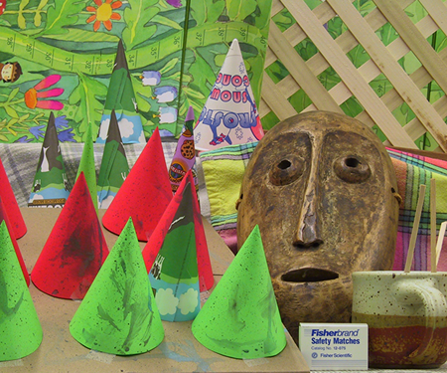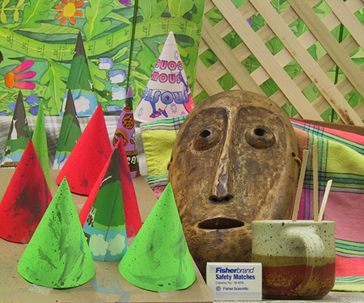

得到视差图：

